（0902）那些看上去会“教坏”孩子的绘本，可以怎么读？
那些看上去会“教坏”孩子的绘本里，藏着最深刻的教育哲理！
各位老约翰伙伴：
大家好。又到了我们每周五的 约绘 时间了。在上周的 约绘 中，我们和大家通过整本书阅读的方式，分享了绘本《别怕，没那么可怕！》，在分享这本绘本的过程，也跟大家分享了阅读这本绘本的阅读要点和阅读方法，希望通过整本书共读的方式，将一些抽象的阅读理论具体化，让大家既能看到一本绘本到底“好”在哪里，也知道通过什么样合适的方式和孩子一起共读，把这本绘本的“好”传递给孩子。希望能给大家提供一些思路和参考。
错过上期分享的伙伴，可以通过以下链接查看往期 约绘 记录：
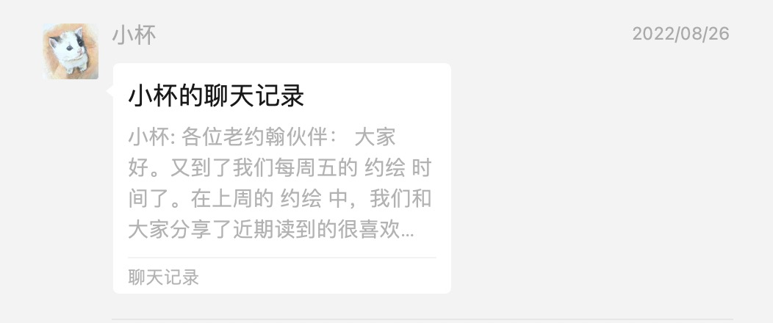
（插入聊天记录）
又到一年开学季，这周我们的主题绘本也聚集在跟上学有关的绘本，在有关上学的绘本中，有一本绘本经常会引起家长们的担忧和争议：看了这本绘本，孩子真的提出来不要上学，怎么办？这样有可能会“教坏”孩子的绘本，万一借书时碰到了，躲开都来不及了，该怎么办？
那么这一期的 约绘 ，我们就来说说，那些看上去有可能会“教坏”孩子的绘本，我们怎么去看。
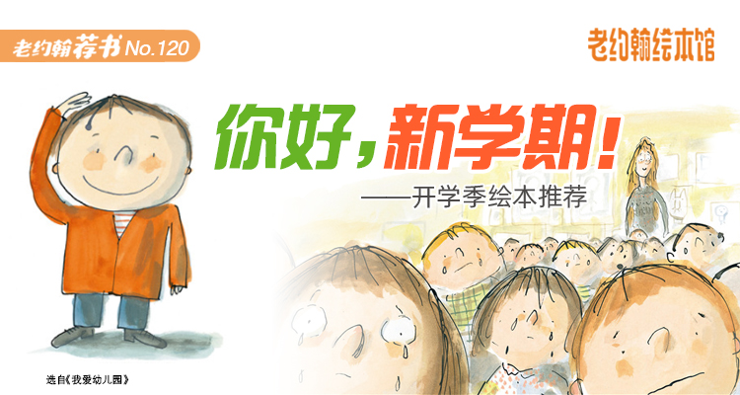
分享话题：那些看上去会“教坏”孩子的绘本，怎么看？
关 键 词：“教坏”孩子的绘本 如何看？
说到那些看上去会“教坏”孩子的绘本，鼎鼎大名的 大卫 一定榜上有名吧？抠鼻子、把家里弄得乱七八糟，到处惹麻烦......
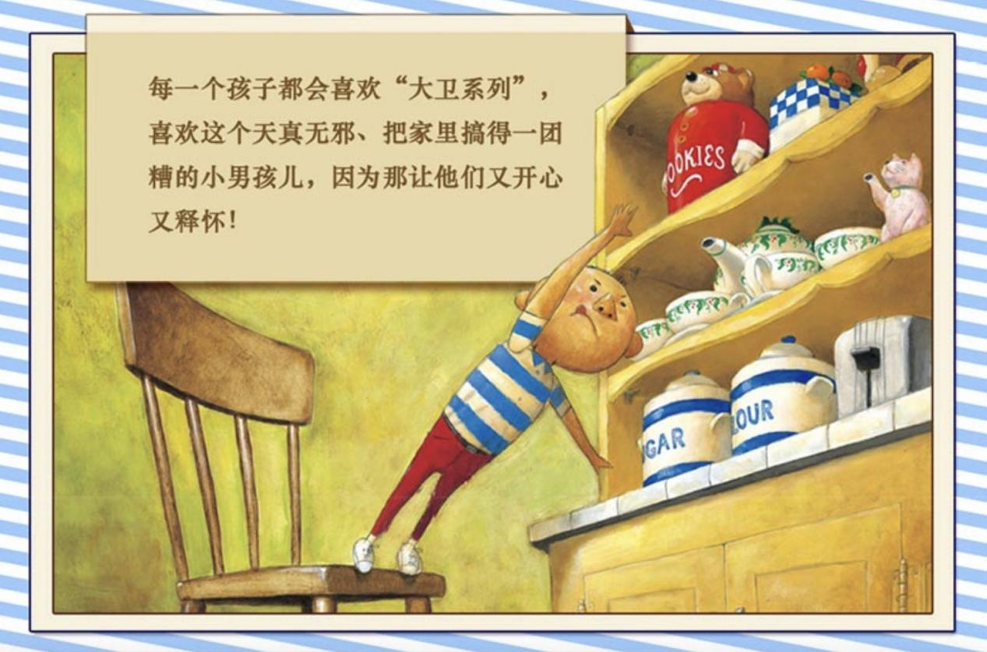
“本来我家小孩挺乖的，就是因为看了这本绘本，也开始故意学着大卫抠鼻子，早知道就不给他看了......”
哈哈，开绘本馆年数多了，谁还没有碰上几个说绘本教坏了自家孩子的家长呢？除了 大卫 ，这样可能会“教坏”孩子的绘本主角还有很多呢，我们来不完全统计一下：
1、挖鼻屎的小孩：公主怎样挖鼻屎 毛渣渣的小药丸
2、不睡觉光捣乱的小孩：睡觉去，小怪兽 你醒了吗？
3、爱说“不”的小孩：西奥和不先生
4、“一意孤行”的小孩：萨拉就要这样穿
5、不想上学的小孩：今天，我可以不上学吗？
6、想收拾哥哥的小孩：我要收拾安东尼
7、动不动就要离家出走的小孩：斯东尼发脾气
9、总有道理的爱顶嘴小孩：有理由
10、尿床有理的小孩：尿床老师
......
当然啦，绘本中这样不乖的小孩简直是比比皆是啊，要找出一个堪称榜样的乖小孩，还真是难度不小呢。就算有的话，作者也是想用这个故事跟孩子们说：别太乖啊，小孩。比如这本：
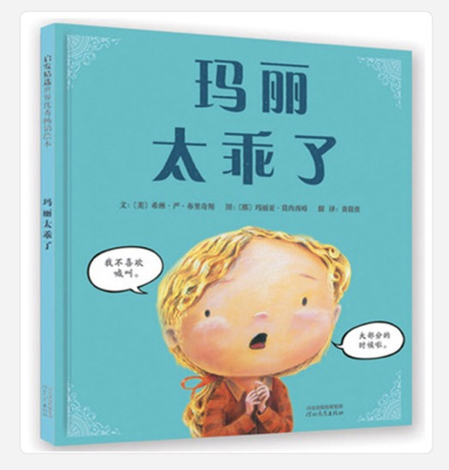
是不是与我们大人想通过绘本来矫正孩子的某些行为或教育孩子的初衷背道而弛呢？是不是因为这些绘本大多来自国外、与我们的教育理念不同而造成的呢？不排除教育环境的不同而导致的某些差异，但从根本上说，要理解这些绘本，根本上来说，还是跟我们如何理解孩子有关，也就是说，我们抱着怎样的儿童观来看待孩子。
那么，我们来梳理一下，我们怎样可以怎么样来看、或者说理解这样的绘本呢？从阅读者孩子以及共读者大人的角度来看这些绘本，它对于我们来说，有什么样的意义？理解了这些，或许我们就能客观地看待这些绘本。
1、孩子：对于孩子来说，很多时候，“坏孩子”的故事总是让他们找到很多的乐趣，让他们在哈哈大笑中好像看到了那个其实也很想做做坏事的自己，有一种强烈的认同感和归属感，因为，对于孩子来说，发现“那就是我呀。”“我也是这样的。”，该是一种多么大的安慰呀；
同时，那些可能在孩子小脑袋中“蠢蠢欲动”的“坏主意”，很多时候，在读这样的“坏孩子”的故事中，也得到一种释放和宣泄，或许经过阅读中这样一场头脑中的想象中的顽皮之战，在现实中反而不会去做类似的坏事了。真的去做了，也是觉得好玩想尝试一下，但故事肯定会给孩子设置了一个可尝试但不会有严重后果的安全防线，无伤大雅的行为，作为大人，一笑置之即可。
看，这还是一个关于我们如何看待孩子的问题，很多时候，就像五味太郎先生说的那样：孩子没问题，大人有问题。
比如说就像我们刚刚提到了关于 上学 的绘本，当孩子问爸爸妈妈：“我可以不上学吗？”，可能大多爸爸妈妈都会回答孩子“不行！”吧？可能还要再接着给孩子讲一通正确（但可能无用）大道理。但其实想想呢，我们大人不是有时候也不想上班吗？多正常的心理啊。
所以故事里的妈妈没有用不容置疑地回答否定孩子。经过了简单的对话后，妈妈竟然说：“嗯，那好吧！”接下来，妈妈以半旁观半参与的方式，陪伴并引导着孩子。孩子在经历了各种各样奇妙的想象后，和妈妈一起出了门，按时去上学了。
其实啊，很多时候，孩子是需要哄的。在这样的一个故事中，妈妈陪着孩子玩了一场不上学的游戏，孩子也在游戏中释放了自己的情绪，情绪问题解决了，接下来该干嘛就干嘛去了。就像我们大人不想上班，抱怨完了，还是会去上班一样。
2、家长：对于家长来说，这些看上去可能会教坏孩子的绘本，带我们看到了一个个“真实的”而不是“正确的”孩子。它会在一定程度上改变我们看待孩子的眼光，以及寻求更合适的对待孩子的方式。
比如这个把妈妈“气疯了”的小哈，是不是让你看到了你家小孩的样子呢？
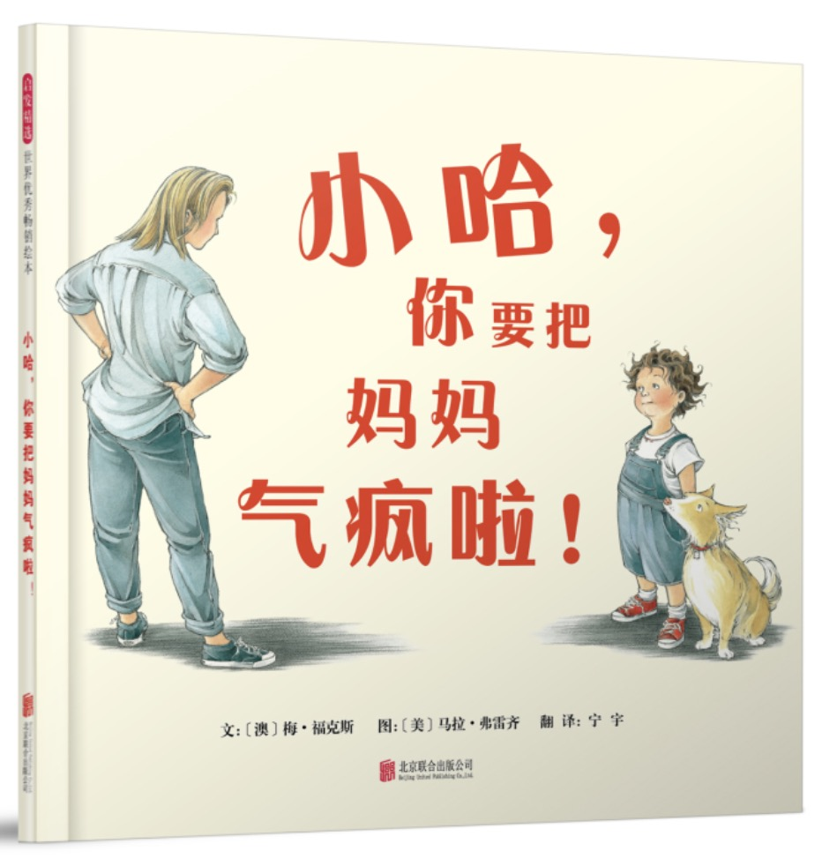
最最重要的是，就像这本绘本中重复的一句话就是： “对不起。”小哈说，她真的很抱歉。
从这句话中我们也可以了解到一些信息，有时候，真的，我们看孩子的调皮捣乱，总觉得他们是故意，但有时候，真不是，他们只是没办法控制自己，所以总是把事情搞砸，他们也不想这样的。就像这本书的封底写的那样：“小哈并不是故意调皮捣蛋，可她就是会添麻烦。妈妈并不想发脾气，可有时她就是忍不住。”通过这本绘本的阅读，妈妈对孩子会多一份了解和理解，孩子也感觉到自己真正被允许、被接纳，很多时候，被允许、被接纳就是真正改变的开始。
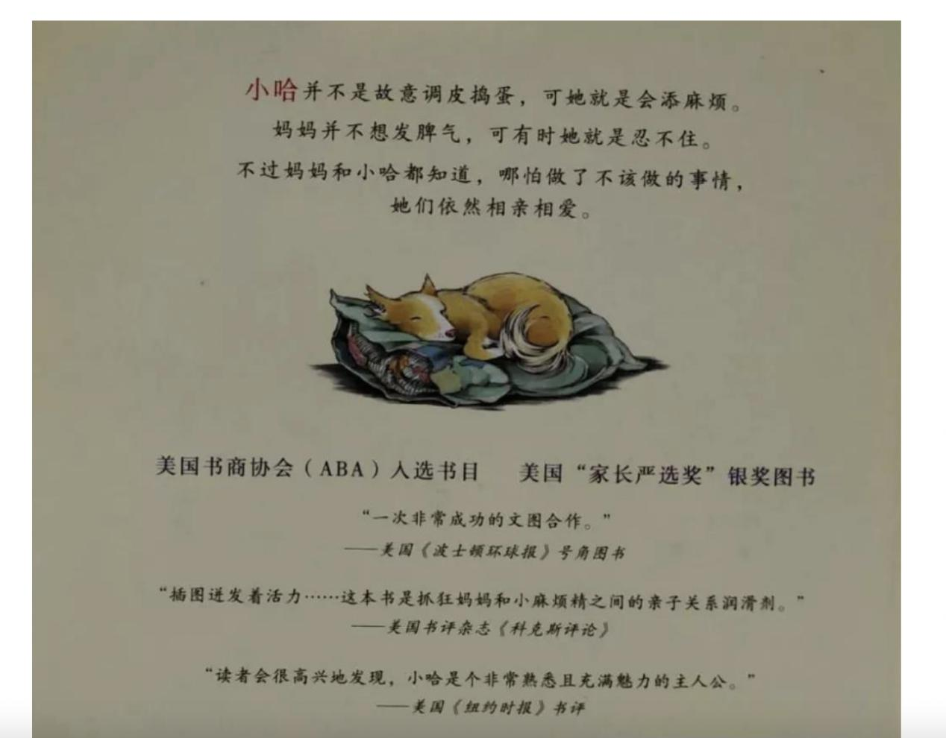
3、
读多了这样的绘本，大家会发现，其实，这些看上去会教坏孩子的绘本，最根本的目的仍然是带我们看见真实的孩子，从“心”理解孩子，它们同样是帮助孩子成长的绘本。它们当然也解决问题，只不过是采用了不同的方式来解决问题。比如说同是讲“上学”主题的绘本，有一本绘本我特别喜欢，看不去它不缓解孩子关于上学的情绪，但它同样给我提供了一个解决不爱上学的小孩子的另类思路。
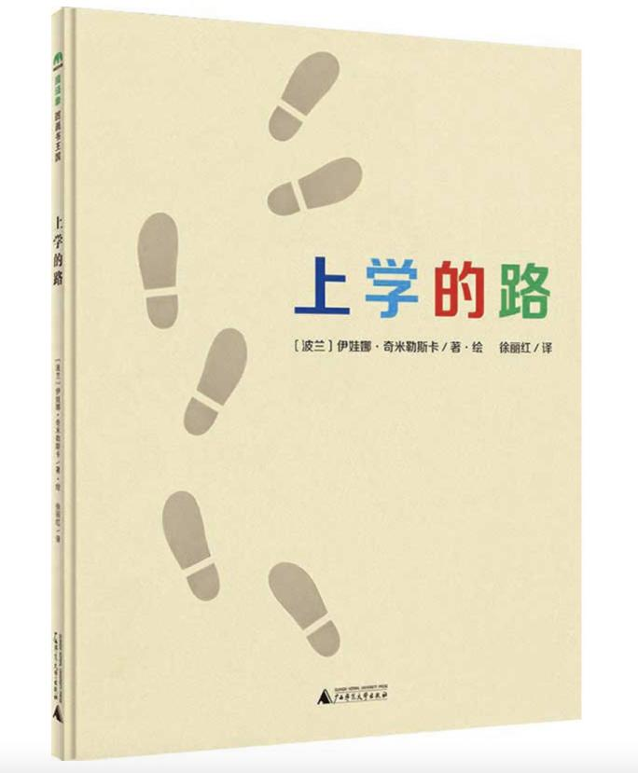
这是《有麻烦了》的作者伊娃娜的作品，大家知道，这位作者的作品总是有非常出人意料的创意，比如在这本绘本中，用一个脚印为原型，添上寥寥几笔便勾勒出了上学和放学路上的人物和风景，编织成了一个日常又特别的上学故事。
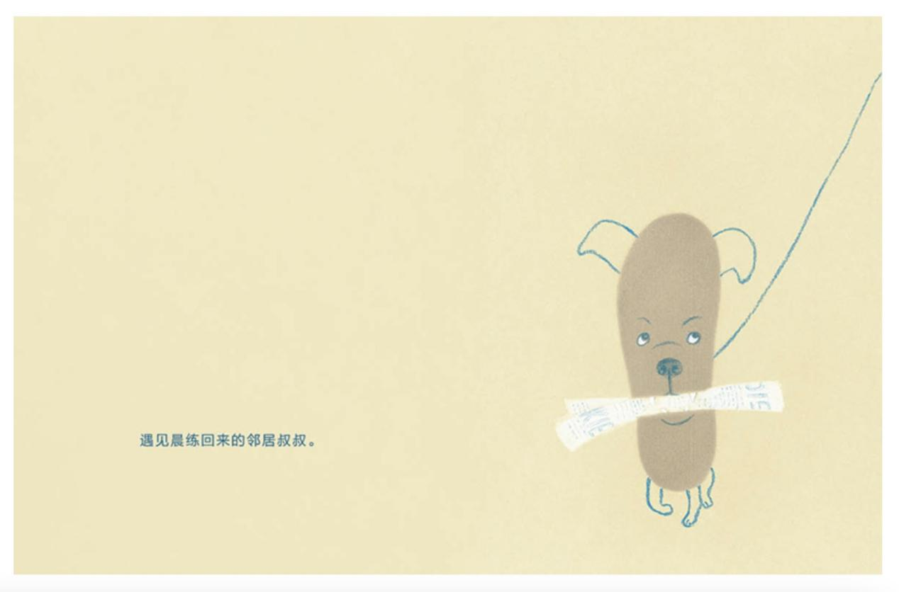
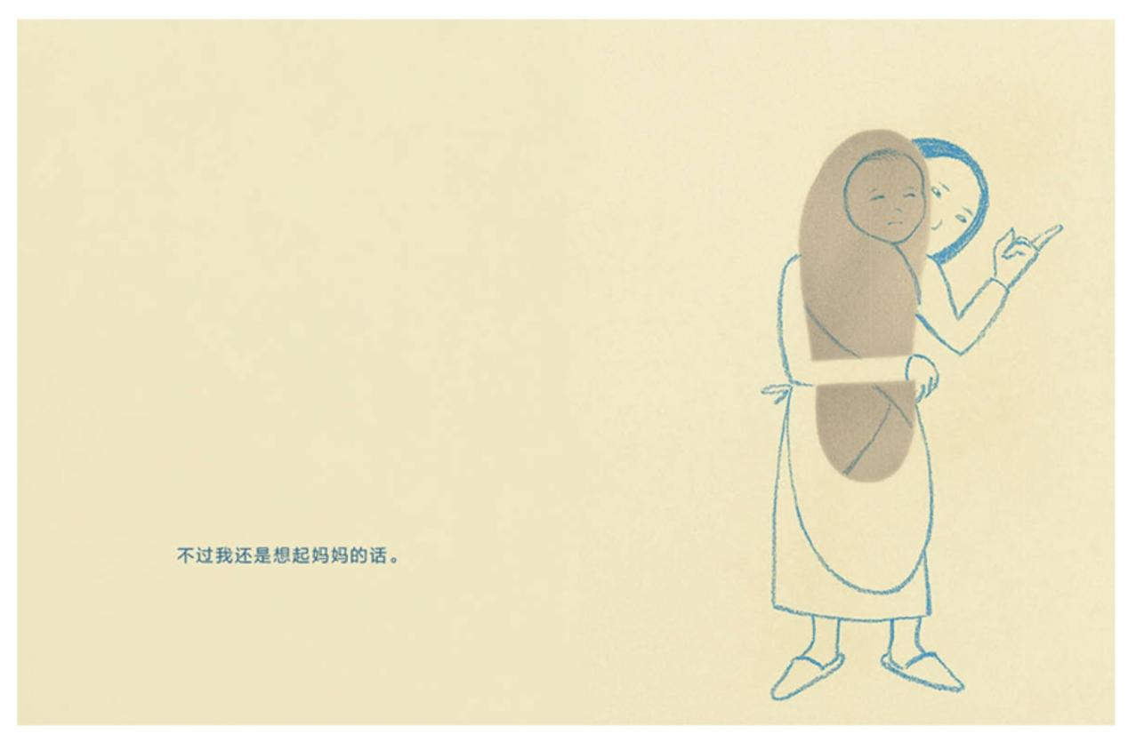
我们同样可以用这样的方法来引导孩子，和孩子一起每天设置一点小小的“任务”，让上学的路充满发现和乐趣，（稍微地）缓解一点上学的焦虑。小一点的孩子，我们可以让孩子在上学的路上观察一下，看看能发现几个人跟自己穿的是同色的衣服，或者从路边的建筑中去发现特别的形状，或者像这个季节，可以让孩子观察一下，能发现几个“秋天来了”的迹象呢......这些既是孩子可能会乐于参与游戏，也是锻炼孩子观察力的一个简单有效的方式。
其实这涉及到儿童观也就是我们如何看待孩子的问题，我们是希望孩子做一个 真实 的孩子，还是希望教育孩子成为 正确 的孩子呢？
‌
每一本绘本对孩子的作用是不一样的，有的绘本是用来纠正孩子的行为的，而有的绘本，是给予孩子心理抚慰和情感认同的，本意当然不是教坏孩子，它们对孩子来说，都是重要的。
比如以前跟大家提到的《尿床老师》这本绘本，它显然不是一本正面来纠正孩子尿床行为的绘本，但它从另外一个方面给予有尿床行为的孩子极大的心理安慰，相信尿过床 的孩子读到这本绘本，会有一种极大的心理安慰，也减轻了尿床的心理负担。先解决情绪，再解决问题。
孩子哪怕是按照书中的行为来做，真的就会尿床吗？恐怕也不一定吧。就算真的尿床，其实也不一定是这本绘本带来的后果呀，可能孩子在这个年龄段，就是生理上还没有准备好，偶尔尿床也是正常的。
就比如这个读完绘本想试一试的孩子，妈妈不妨一笑置之，就让他试一试吧，有什么关系呢。孩子也不一定真的就会尿床，当然孩子更不会一直会惦记着非尿床不可。跟孩子相处，很多时候，我们也可以像绘本一样，多一点游戏精神。
所以呀，和孩子一起读绘本，思路可以再打开一点，绘本不一全是用来教育孩子的，很多绘本，也是我们理解孩子的一个窗口，当我们理解了孩子，很多问题其实就不是问题了。绘本有时候解决的不是孩子的问题，恰恰是我们如何看待孩子的问题。
最后总结一下我们今天的分享：
首先，我们用平常心来看待这样的绘本。正如一本好绘本不会立刻、马上让孩子变好一样，一本看上去可能会“教坏”孩子的绘本，也不会让孩子立刻、马上变坏，哪怕孩子想尝试做个坏孩子，也只是一种尝试和释放，不用太担心。有时候，反而是这样的绘本，会让孩子从另外的角度去看待问题，从而更好地解决问题。
其次，从绘本中学习和孩子的相处之道。作为大人，从这样的绘本中，看到更多孩子的真实的样子，用 心 理解孩子，很多以前看来很困扰你的问题，问题说不定也就迎刃而解了。真的，优秀的儿童文学作品，有时候抵得上一本教育学专著。
就像当时有的孩子看完《野兽国》以后，给桑达克写信说的那样：“到野兽国的门票贵吗？如果不贵的话，妹妹和我想到那里去过暑假。”——是的，孩子们都很想向麦克斯那样，去野兽国“闹腾”。从野兽国回家，发现“饭还是热的呢。”他们从此变成乖孩子了吗？——可能也没有。但小麻烦们可不就是这样长大的吗？
最后，大家会发现，无论一本如何“胡闹”的绘本，最后，都会给孩子（和大人）一个安全的着陆点。孩子会从故事中收获接纳、尊重，从而获得成长。条条道路通罗马，只不过这一类绘本走的是“曲线”，它一样会抵达目的地，只是我们需要多一点的耐心。
每一本书都是给孩子的祝福[爱心]
最后，也给大家推荐一本本周读到的很喜欢的书，适合小学生以上孩子自主阅读或和爸爸妈妈一起共读、分享：
